UTILIZZO DPI - INDUMENTI PROTETTIVI PARTICOLARI

ANALISI DEI PERICOLI E DELLE SITUAZIONI PERICOLOSE PER LE QUALI UTILIZZARE IL DPI

- calore, fiamme
- investimento
- nebbie
- getti, schizzi
- amianto
- freddo

CARATTERISTICHE DELL’INDUMENTO E SCELTA DEL DPI IN FUNZIONE DELL’ATTIVITA’ LAVORATIVA
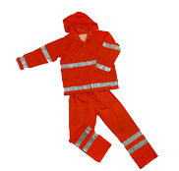
- oltre ai DPI tradizionali esiste una serie di indumenti che in talune circostanze e particolari attività lavorative svolgono anche la funzione di DPI, quali :
- grembiuli e gambali per asfaltisti
- tute speciali per verniciatori, scoibentatori di amianto, coibentatori di fibre minerali
- copricapi a protezione dei raggi solari
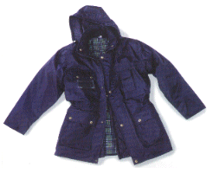
- indumenti da lavoro ad alta visibilità per tutti i soggetti impegnati nei lavori stradali o che comunque operano in zone di forte flusso di mezzi d’opera

- indumenti di protezione contro le intemperie (giacche, pantaloni impermeabili, indumenti termici)
- verificare che il DPI riporti la marcatura CE, risultando conforme alle norme tecniche nazionali o di altri Paesi della Comunità Europea

MISURE DI PREVENZIONE E ISTRUZIONI PER GLI ADDETTI

- attenersi alle disposizioni e informazioni messe a disposizione dalla impresa sull’uso di DPI
- periodicamente verificare l’integrità degli indumenti protettivi e segnalare tempestivamente al responsabile di cantiere eventuali difetti riscontrati durante l’uso.

